Η ΑΠΟΚΛΕΙΣΜΕΝΗ
ΛΟΥΙΤΖΙ ΠΙΡΑΝΤΕΛΛΟ

Ο Λουίτζι Πιραντέλλο γεννήθηκε στη Σικελία το 1867. Ιταλός δραματουργός, μυθιστοριογράφος και δοκιμιογράφος, στον οποίο απονεμήθηκε το βραβείο Νόμπελ Λογοτεχνίας το 1934. Παγκοσμίως γνωστό είναι το θεατρικό του έργο, το πρώτο μέρος του οποίου συνέθεσε σε μια οδυνηρή εποχή γι’ αυτόν σε προσωπικό επίπεδο. Πέθανε στη Ρώμη το 1936.
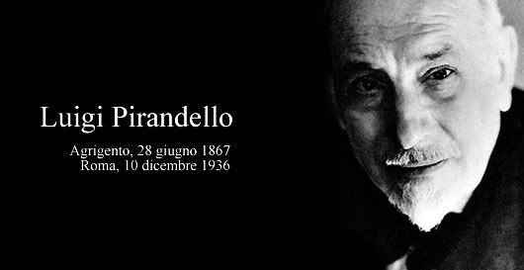
Η «Αποκλεισμένη» - το πρώτο μυθιστόρημα του Ιταλού νομπελίστα – αναφέρεται στην ιστορία μιας γυναίκας, καταπιεσμένης από τον κοινωνικό της περίγυρο. Μιας γυναίκας που κατηγορήθηκε άδικα για μια «παράνομη» αγάπη, αποκλείστηκε από την κοινωνία και απομονώθηκε. Η ίδια όμως αγωνίστηκε για να κερδίσει την ελευθερία της, για να έχει μια καινούργια ζωή. Κατατρεγμένη και συκοφαντημένη η Μάρθα θα καταφύγει σε κάποιον άλλον τόπο, όπου θα δουλέψει για να κερδίσει την επιβίωσή της και μέσα από τη δουλειά της να κερδίσει και την ατομική της αυτονομία.
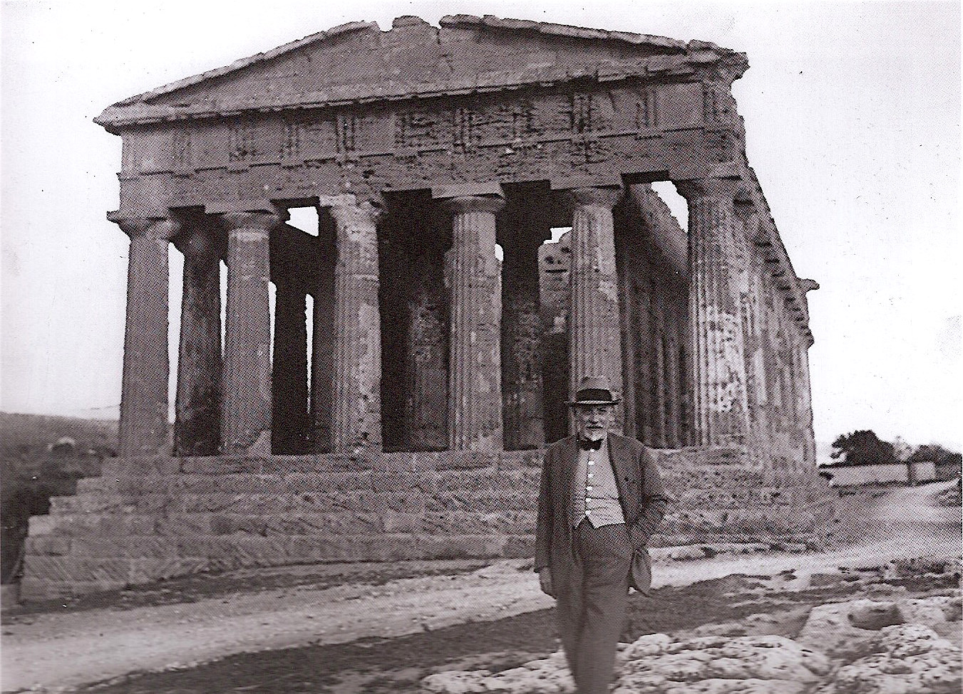
Κεντρική ηρωίδα η Μάρθα, η οποία σκιαγραφεί το πορτρέτο μιας δυναμικής και αποφασιστικής γυναίκας. Εναντιώνεται στην άγνοια και τις κοινωνικές προκαταλήψεις. Η κοινωνία ακολουθεί στερεότυπα και καταπιέζει τους ανθρώπους, υποδεικνύοντας συμπεριφορές οι οποίες κάνουν τον άνθρωπο δυστυχισμένο. Η κοινωνία που παρουσιάζεται είναι προκατειλημμένη, θεωρεί τις γυναίκες ένα απαραίτητα συμπλήρωμα των ανδρών και αγνοεί την αυτονομία τους.

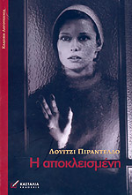

Η ηρωίδα όμως, με το έντονο πάθος για χειραφέτηση που τη διακρίνει, αντιπροσωπεύει πλήρως το πρότυπο της σύγχρονης γυναίκας, παρ’ ότι η ιστορία διαδραματίζεται στα τέλη του 19^{ου} αιώνα. Η ίδια θα εναντιωθεί σε αδύναμους και εγωκεντρικούς ανδρικούς χαρακτήρες και θα αντιπροσωπεύσει τις συνειδητοποιημένες γυναικείες προσωπικότητες οι οποίες μάχονται για τη ζωή τους ανεξαρτήτως του τελικού αποτελέσματος. Έντονος λοιπόν ο προβληματισμός του σχετικά με τη δυνατότητα αυτόνομης επιβίωσης της γυναίκας σ’ ένα εξ ορισμού εχθρικό κοινωνικό περιβάλλον.

ΟΙ ΜΑΘΗΤΡΙΕΣ:
Εμμόγλου Μαρία
Σωτηρίου Αικατερίνη
Βανασίκα Ζωή

L’esclusa
Luigi Pirandello
Luigi Pirandello was born in Sicily in 1867. Italian dramatist, novelist and essayist, winner of the Nobel Literature Prize in 1934. World famous is the theatrical project, the first part of which was composed at a painful time for him. He died in Rome in 1936.
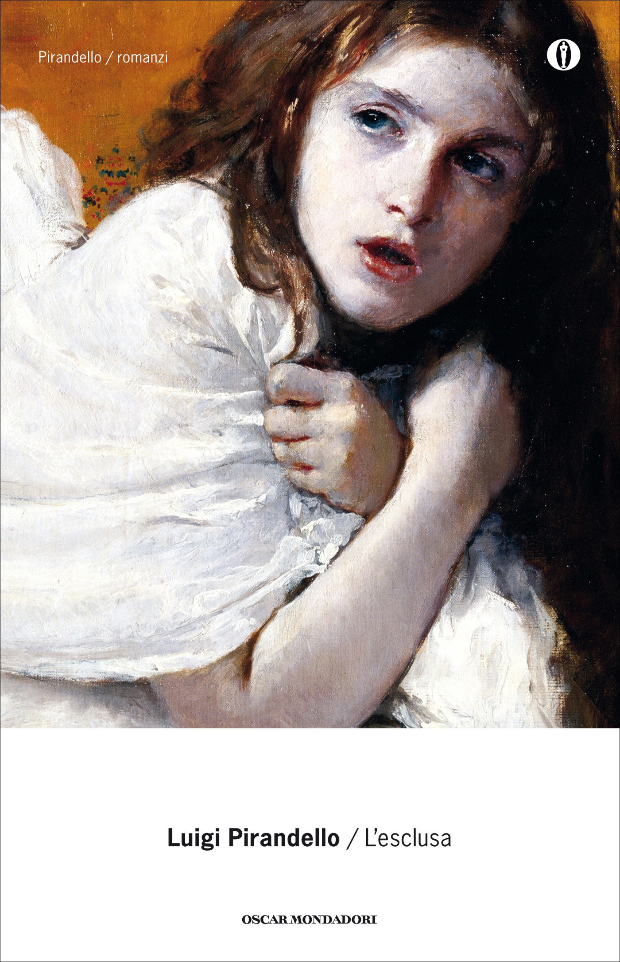
"L’esclusa" - the first novel of the Italian Nobel laureate - tells the story of a woman, oppressed by the social environment. A woman wrongly accused of an "illegal" love, excluded from society and isolated. But she herself struggled to win her freedom, to have a new life. Persecuted and maligned Martha would resort to another place, where she will work to win the survival and individual autonomy.

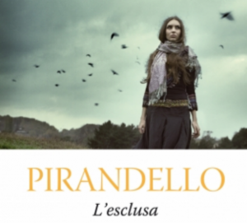
Central heroine Martha, who portrays a dynamic and determined woman. Opposes to the ignorance and social prejudice. The society follows stereotypes and oppress the people, indicating behaviors which make the man unhappy. The society which is presented is biased, considers women a necessary complement of men and ignore their autonomy.
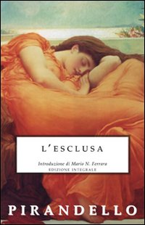
But the heroine, with the intense passion for emancipation which distinguishes her, represents the model of the modern woman, although the story is set in the late 19th century. She will oppose weak and egocentric male characters, will represent the conscious female personalities who are fighting for their lives regardless of the final result. So, his reflection on the possibility of autonomous survival of the woman in a default hostile social environment is intense.
The students:
Emmoglou Maria
Sotiriou Aikaterini
Vanasika Zoi

